【簡単解決】iPhoneでtwitterの年齢制限を解除する方法と解除できない場合の対処法まとめ

「Twitterの年齢制限って13歳？17歳？18歳？」
「ツイッターのアカウントが年齢制限された時の解除方法を知りたい」
日本でも人気の高いSNSのTwitter（現在はX）には年齢制限があります。Twitterアカウントに年齢制限がかかった時に解除するiPhone向けの方法を覚えておくと安心です。本記事では、Twitterの年齢制限の詳細と、年齢制限を解除するiPhone向けの操作方法をご紹介します。

Twitterの年齢制限について
Twitterの年齢制限は、Twitterで入力する生年月日から計算された年齢に基づきます。Twitterは13歳以上から使用できるため、Twitterで13歳未満になるように生年月日を入力するとアカウントがロックされます。
・13歳未満の制限
アカウントがロックされて閲覧や投稿ができなくなり、他のアカウントからも見えなくなります。

ツイッターの年齢制限について、17歳や18歳と聞いたことはありませんか。13歳未満のほかにも、ツイッターに関する制限を受ける年齢があります。
・17歳未満の制限
これはiPhoneユーザーに関係します。App StoreではTwitterの年齢制限が17歳以上となっているため、iPhoneのスクリーンタイムで「17＋」アプリのインストールを制限されているとiOSの年齢制限によってTwitterを利用できません。

・18歳未満の制限
Twitterでは、18未満だと成人向けのコンテンツなどは「センシティブな内容が含まれている可能性のあるツイートです。」と表示されて閲覧できないように制限されます。18歳以上でもTwitterに誕生日が未登録の場合は制限を受けます。

Twitterの年齢制限を解除する方法
次は、Twitterの年齢制限を解除する方法を解説します。

方法１：設定から年齢制限を解除する
iPhoneのスクリーンタイムでアプリのダウンロードを制限されているとTwitterなどが利用できなくなります。iPhoneの設定から年齢制限を解除することで対処できます。
1、「設定」から「スクリーンタイム」を選びます。
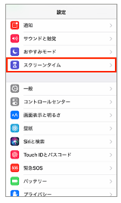
2、「コンテンツとプライバシーの制限」をタップします。
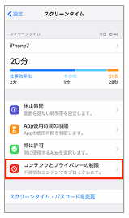
3、「コンテンツ制限」から「App」を選び、「すべてのAppを許可」にチェックを入れます。
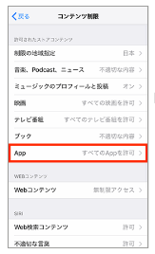
※スクリーンタイム・パスコードを設定している場合は、内容を変更する際にスクリーンタイム・パスコードの入力が必要です。

Twitterの年齢制限を解除できない場合の方法
ツイッターの年齢制限を解除できない時は次の方法をお試しください。

方法１：ブラウザ(Safari)版のTwitterを使う
Twitterの年齢制限はアプリにかけられるので、iPhoneでブラウザ版のTwitterを使えば回避できます。予約投稿、高度な検索、文字色の変更などブラウザ版でしか利用できない機能もあるので、ツイッターに年齢制限がかけられた時はSafariからブラウザ版のTwitterを試してみるのもいいかもしれません。

方法２：公的な身分証明書を提出してTwitterの年齢制限ロックを解除する
Twitterで入力した誕生日が間違っていたなどで年齢制限された場合は、iPhoneのTwitterアプリからヘルプセンターに公的な身分証明書を提出することで解除できます。ユーザーID、本名、写真付きの公的な身分証明書、メールアドレスなどを提出できれば、Twitterの審査が通れば数時間で解除されるケースもあるようです。

追記：iPhoneの年齢制限を解除する裏技について
iPhoneで設定したスクリーンタイム・パスコードがわからない、または忘れてしまったためTwitterの年齢制限を解除できない時はここで紹介する裏ワザで解決です。

裏技１：iPhoneの年齢制限を解除するソフトPassFab iPhone Unlock でiPhoneアプリの年齢制限を解除する【データ損失なく】
PassFab iPhone UnlockはiPhoneのデータを消去することなくスクリーンタイムから設定されたアプリの年齢制限を解除できる専門ソフトです。スクリーンタイム・パスコードなしで年齢制限を解除できるので、iPhoneで設定したスクリーンタイム・パスコードを忘れた、ペアレンタルコントロールによる年齢制限を解除したいという時の裏ワザです。

- パソコンでPassFab iPhone Unlockを起動し、「スクリーンタイム·パスコードを解除」をクリックします。

2、USBケーブルを使ってiPhoneをPCに接続します。
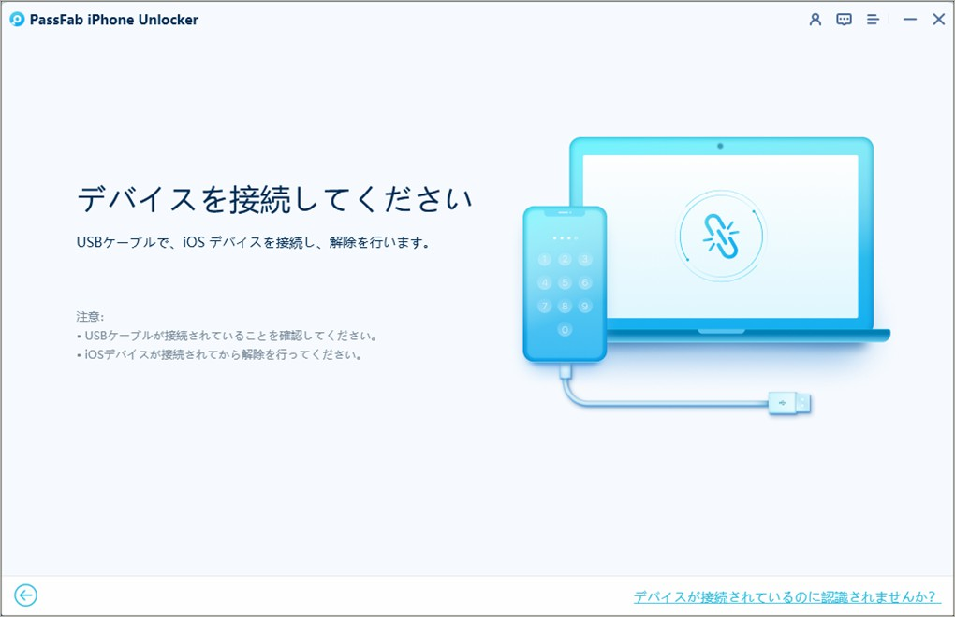
3、画面が切り替わったら「解除開始」をクリックして年齢制限の解除を始めます。
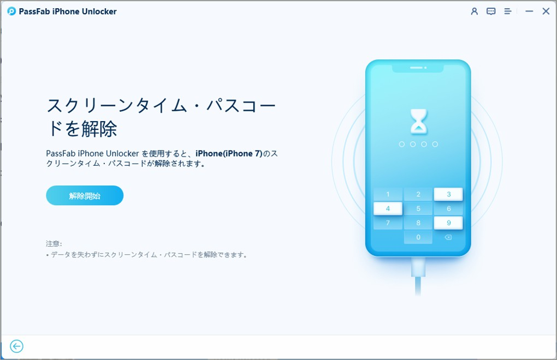

追記：年齢制限を解除してセンシティブなコンテンツを見る方法は？
Twitterでは18歳未満だと年齢制限によってセンシティブなコンテンツは閲覧できませんが、解除する方法が2つあります。
・アプリ版のTwitter
Twitterの年齢制限はアプリで入力した生年月日によって年齢が計算されますので、生年月日を18歳以上に設定するとセンシティブなコンテンツが見れないということがなくなります。ですが、生年月日を変更できないように仕様が変更されたようですので、新しくアカウントを作成する必要があります。

・ウェブ版のTwitter
ウェブ版のTwitterは次の操作でセンシティブなコンテンツに関する制限を解除できます。
1、「センシティブな内容が含まれている可能性のあるツイートです。設定を変更」の「設定を変更」をクリックします。
2、「表示するコンテンツ」から「センシティブな内容を含む可能性のあるコンテンツを表示する」にチェックを入れます。

まとめ
Twitterの年齢制限は13歳未満、18歳未満の2種類があり、iPhoneユーザーは17歳未満の制限に該当する可能性があるので、年齢制限を解除する時は自分がどの種類の年齢制限に該当しているか確認してください。
- Twitterのアカウントがロックされる➡Twitterの13歳未満の年齢制限
- Twitterでセンシティブな内容が見れない➡18歳未満の年齢制限
- Twitterをダウンロードまたは利用できない➡17歳未満の年齢制限
iPhoneによる17歳未満の年齢制限を解除したいけれどスクリーンタイム・パスコードを入力できないという時はiPhoneの年齢制限を解除するソフトPassFab iPhone Unlockで解決です。

